
УПРАВЛІННЯ ОСВІТИ І НАУКИ
ЧЕРКАСЬКОЇ ОБЛАСНОЇ ДЕРЖАВНОЇ АДМІНІСТРАЦІЇ

КОМУНАЛЬНИЙ НАВЧАЛЬНИЙ ЗАКЛАД
«ЧЕРКАСЬКИЙ ОБЛАСНИЙ ІНСТИТУТ ПІСЛЯДИПЛОМНОЇ ОСВІТИ
ПЕДАГОГІЧНИХ ПРАЦІВНИКІВ ЧЕРКАСЬКОЇ ОБЛАСНОЇ РАДИ»

С. Ю. Кондратюк



ДОСВІД РОБОТИ ПЕРСПЕКТИВНИХ УЧИТЕЛІВ
ТРУДОВОГО НАВЧАННЯ, ТЕХНОЛОГІЙ
ЧЕРКАСЬКОЇ ОБЛАСТІ

Черкаси - 2017

Автор:
Кондратюк С.Ю.,
методист трудового навчання лабораторії виховної роботи КНЗ «Черкаський обласний інститут післядипломної освіти педагогічних працівників Черкаської обласної ради».

Кондратюк С.Ю. Рівняння на кращих. Досвід роботи перспективних учителів трудового навчання, технологій Черкаської області / С.Ю. Кондратюк – Черкаси: КНЗ «ЧОІПОПП ЧОР», 2017. – 85 с.
Збірка презентує особливості досвіду кращих учителів трудового навчання освітніх закладів Черкаської області.
Для методистів районних, міських, об’єднаних територіальних громад відділів освіти, учителям освітніх закладів.

© КНЗ «ЧОІПОПП ЧОР», 2017.

ЗМІСТ

Передмова …………………………………………….… | 4
м. Ватутіне ……………………….………………….….. | 11
м. Золотоноша ………………….………………….…… | 16
м. Канів …………………………..………………….…… | 17
м. Сміла ………………………….………………….…… | 22
м. Умань ………………………….………………….…… | 24
м. Черкаси ……………………….………………….…… | 26
Городищенський район ………..………………….…… | 30
Драбівський район ……………..………………….…… | 32
Жашківський район …………….………………….…… | 35
Звенигородський район ……….………………….…… | 38
Золотоніський район …………..………………….…… | 40
Кам'янський район ……………..………………….…… | 42
Канівський район …………….…………………….…… | 46
Катеринопільський район ……..………………….…… | 47
Корсунь-Шевченківський район ………………….…... | 48
Лисянський район ………………………………….…… | 49
Маньківський район ……………………………….…… | 51
Монастирищенський район …..………………….…… | 54
Смілянський район …………….………………….…… | 58
Тальнівський район ……………………………….…… | 63
Уманський район ……………….………………….…… | 64
Христинівський район …………………………….…… | 68
Черкаський район ………………………………….…… | 71
Чигиринський район ……………………………….…… | 75
Чорнобаївський район …………………………….…… | 80
Шполянський район ……………………………….…… | 82

ПЕРЕДМОВА

Новий Закон України «Про освіту» має стати основою для оновлення суті національної освіти, відродження духовного та інтелектуального потенціалу народу, виведення держави на передній край у світових процесах розвитку. Одним із пріоритетних завдань у цьому процесі є істотне поліпшення методичної роботи в освітніх закладах методичними кабінетами при відділах освіти, адже успішність вихованців значною мірою залежить від уміння вчителів організувати та спрямувати їх на досягнення результатів.
Удосконалення системи вивчення і поширення передового педагогічного досвіду здійснюється на підставі актуального і донині рішення колегії Міністерства освіти України №9/108 від 23.11.1987р. Методичні служби відділів освіти спільно з адміністрацією освітніх закладів зобов’язані серед вчительського загалу відшуковувати зернини творчості, ґрунтовно вивчати цей педагогічний досвід, виявляти перспективні напрями в роботі педагогів, сприяти впровадженню результатів у педагогічну практику та презентувати їх напрацювання.
Піднесення вчителя на нову висоту, підтримка його діяльності, збагачення професійного досвіду, упровадження та поширення інноваційних ідей передового вчительства – головні функції методичних служб. Їх першочергові напрямки діяльності – запровадження активних методів навчання, проектних технологій, профілізація навчання старшої школи, активізація роботи з обдарованими дітьми для якнайповнішого задоволення освітніх потреб дитини. Локомотивом інноваційного процесу в освіті є насамперед педагоги-новатори, прогресивні ініціатори позитивних змін, які ведуть за собою інших, вказують шлях оптимізації навчального процесу, своєю творчою ініціативою надихають вчителів на підвищення власної майстерності.
Наша країна все більше інтегрується в світовий простір. Це ставить перед освітою інші завдання, ніж, скажімо 10-20 років тому. Дослідження, проведені психологами Гарвардського університету, показали, що успіх в житті на 85% залежить від якостей самої особистості, правильного вибору лінії поведінки, і лише на 15% визначається наявними знаннями. Таким чином, необхідність змістити акценти в освіті із простого засвоєння фактів та знань на оволодіння засобами взаємодії зі світом, призводить до потреби переосмислення і зміни характеру навчального процесу, способів діяльності учнів – відбувається переорієнтація освіти зі знаннєвої парадигми на діяльнісну.
Одним зі шляхів підвищення ефективності навчально-виховного процесу в закладах освіти є творчий пошук резервів і можливостей педагогічних досягнень вчителів для подальшого розповсюдження їх перспективного педагогічного досвіду.
Черкащина завжди славилася неординарними особистостями, їх передовими ідеями, прагненням до нового, креативного. І в першу чергу це стосуються учительського загалу як творців душ покоління майбутнього.
Основне завдання вчителя трудового навчання – формування здатності в дітей застосовувати знання, уміння і власний досвід у практичній діяльності, розвиток їх ціннісних орієнтирів, наслідком чого є сформованість проектно-технологічної компетентності.

Стан трудового навчання в Черкаській області

За результатами моніторингу, близько половини майстерень області не мають належного матеріального забезпечення, а їх забезпечення покладено на плечі самих вчителів. Частина шкіл навіть не має майстерень для здійснення освітнього процесу. Викликає особливе занепокоєння, що це стосується в першу чергу обслуговуючих видів праці.
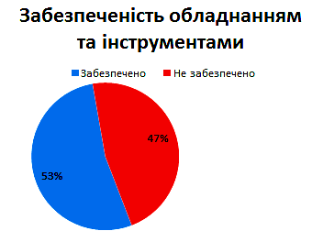
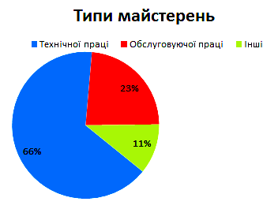
Забезпеченість обладнанням та інструментами
Типи
майстерень

Кожен четвертий вчитель трудового навчання працює не за фахом, а кожен десятий взагалі не забезпечений ставкою. І з кожним роком ця тривожна тенденція тільки посилюється.
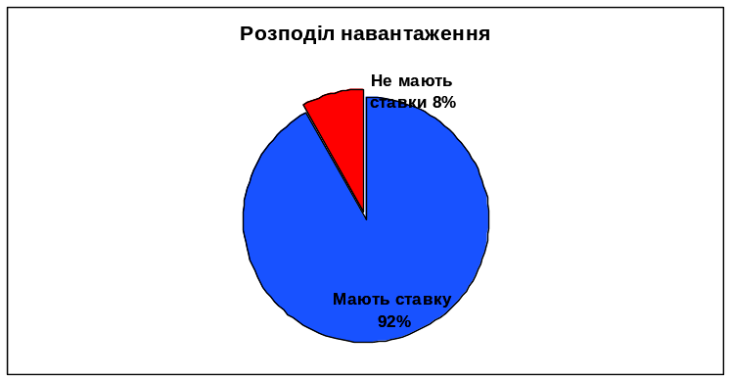
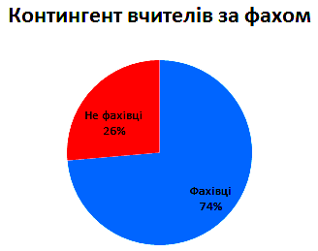
Контингент вчителів
за фахом
Розподіл
навантаження

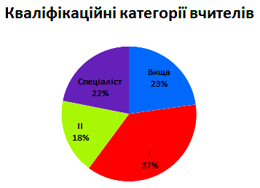
Дещо краще справи в професійному рості кадрового забезпечення – переважна більшість учителів мають вищу та І кваліфікаційну категорію.
Кваліфікаційні категорії вчителів
трудового навчання, технологій

Дана збірка знайомить нас з людьми, які своєю відданою працею належать до когорти вчителів трудового навчання, безмежно відданих своїй справі, вчителів-маяків, які є орієнтиром для інших і якими по праву гордиться наш Черкаський край.

Діяльність методичних служб
та вчителів області
у 2013 - 2017 навчальних роках

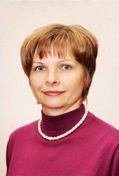
Миронюк К.В.
У 2014 році відбувся Всеукраїнський конкурс «Учитель року». В номінації «Трудове навчання» до трійки фіналістів обласного етапу ввійшли: Миронюк Катерина Валентинівна (вчитель трудового навчання Черкаської спеціалізованої школи І-ІІІ ступенів № 20 Черкаської міської ради), Шевченко Галина Василівна (вчитель трудового навчання Веселохутірського НВК Чорнобаївського району), Фоміна Неля Едуардівна (вчитель трудового навчання Смілянської загальноосвітньої школи І-ІІІ ступенів № 1 Смілянської міської ради). Переможцем стала Миронюк К.В., яка і представляла Черкаську область на Всеукраїнському конкурсі і ввійшла в півфінал.

Рейтинг участі районів/міст у обласній виставці
передового педагогічного досвіду «Освіта Черкащини»

№ | Район, місто | 2014 | 2015 | 2016 | 2017 | Кільк.  робіт
1 | м. Черкаси | 4 | 5 | 1 | 5 | 15
2 | м. Золотоноша | 2 | 3 | 4 |  | 9
3 | м. Умань | 2 | 2 | 2 |  | 6
4 | Уманський | 4 | 1 |  | 1 | 6
5 | м. Сміла | 2 | 1 | 1 | 1 | 5
6 | Черкаський | 2 | 1 | 1 |  | 4
7 | Драбівський | 2 |  | 1 | 1 | 4
8 | Городищенський |  |  | 1 | 2 | 3
9 | Корсунь-Шевченківський |  | 3 |  |  | 3
10 | Кам'янський | 1 |  | 1 | 1 | 3
11 | Лисянський | 1 |  |  | 1 | 2
12 | Маньківський |  |  | 2 |  | 2
13 | м. Ватутіне |  | 1 | 1 |  | 2
14 | м. Канів | 1 |  | 1 |  | 2
15 | Тальнівський |  |  | 1 |  | 1
16 | Катеринопільський |  | 1 |  |  | 1
17 | Смілянський |  |  |  | 1 | 1
18 | Христинівський | 1 |  |  |  | 1
19 | Чорнобаївський |  |  | 1 |  | 1
20 | Золотоніський |  |  | 1 |  | 1
21 | Чигиринський |  |  | 1 |  | 1
22 | Канівський |  |  |  |  | 0
23 | Звенигородський |  |  |  |  | 0
24 | Монастирищенський |  |  |  |  | 0
25 | Шполянський |  |  |  |  | 0
26 | Жашківський |  |  |  |  | 0
27 | Білозірська ОТГ | × | × |  |  | 0
28 | Мокрокалигірська ОТГ | × | × |  |  | 0
29 | Єрківська ОТГ | × | × |  |  | 0
Всього |  | 22 | 18 | 20 | 13 | 73

Рейтинг участі районів/міст у конкурсі «Цифрові ресурси»

№ | Район, місто | 2014 | 2015 | 2016 | 2017 | Кільк.  робіт
1 | м. Черкаси | 2 | 1 | 3 | 3 | 9
2 | Черкаський | 2 | 1 | 1 | 4 | 8
3 | Канівський |  | 3 |  | 3 | 6
4 | м. Золотоноша |  | 2 | 1 | 1 | 4
5 | м. Сміла | 3 |  | 1 |  | 4
6 | Звенигородський |  | 2 | 2 |  | 4
7 | Лисянський |  | 1 | 1 | 2 | 4
8 | Маньківський | 1 | 2 |  | 1 | 4
9 | Монастирищенський | 1 |  | 1 | 1 | 3
10 | Тальнівський | 1 | 1 |  | 1 | 3
11 | Уманський | 2 | 1 |  |  | 3
12 | Городищенський | 1 |  |  | 1 | 2
13 | Катеринопільський | 2 |  |  |  | 2
14 | Смілянський |  | 1 |  | 1 | 2
15 | Христинівський | 1 |  |  | 1 | 2
16 | Шполянський |  |  | 2 |  | 2
17 | м. Ватутіне |  |  | 1 |  | 1
18 | м. Умань |  | 1 |  |  | 1
19 | Драбівський |  | 1 |  |  | 1
20 | Жашківський | 1 |  |  |  | 1
21 | Корсунь-Шевченківський |  | 1 |  |  | 1
22 | Чорнобаївський |  | 1 |  |  | 1
23 | м. Канів |  |  |  |  | 0
24 | Золотоніський |  |  |  |  | 0
25 | Кам'янський |  |  |  |  | 0
26 | Чигиринський |  |  |  |  | 0
27 | Білозірська ОТГ | × | × |  |  | 0
28 | Мокрокалигірська ОТГ | × | × |  |  | 0
29 | Єрківська ОТГ | × | × |  |  | 0
Всього |  | 17 | 19 | 13 | 19 | 68

Рейтинг участі учнівських команд районів і міст області
у ІІІ етапі Всеукраїнської олімпіади з трудового навчання
за 2013 - 2017 роки
№ | Район, місто | 2013 | 2014 | 2015 | 2016 | 2017 | Загальний  рейтинг
1 | м. Черкаси | 3 | 1 | 1 | 1 | 1 | 1
2 | Черкаський | 2 | 3 | 2-3 | 7-10 | 4 | 2
3 | Уманський | 11-25 | 4-7 | 10-26 | 2-6 | 5 | 3-4
4 | м. Сміла | 5-6 | 10-25 | 4-9 | 2-6 | 11 | 3-4
5 | Тальнівський | 1 | 4-7 | 10-26 | 7-10 | 12-24 | 5-6
6 | Жашківський | 11-25 | 4-7 | 4-9 | 12-24 | 6-10 | 5-6
7 | Корсунь-Шевченків. | 11-25 | 10-25 | 10-26 | 2-6 | 6-10 | 7-10
8 | Катеринопільський | 11-25 | 10-25 | 4-9 | 12-24 | 2-3 | 7-10
9 | м. Ватутіне | 7-9 | 10-25 | 10-26 | 12-24 | 2-3 | 7-10
10 | Шполянський | 11-25 | 2 | 10-26 | 7-10 | 12-24 | 7-10
11 | м. Золотоноша | 11-25 | 4-7 | 10-26 | 12-24 | 6-10 | 11-15
12 | Смілянський | 7-9 | 8-9 | 4-9 | 12-24 | 12-24 | 11-15
13 | Маньківський | 11-25 | 10-25 | 10-26 | 2-6 | 12-24 | 11-15
14 | Чорнобаївський | 4 | 8-9 | 10-26 | 12-24 | 12-24 | 11-15
15 | м. Умань | 11-25 | 10-25 | 2-3 | 12-24 | 12-24 | 11-15
16 | Драбівський | 11-25 | 10-25 | 4-9 | 11 | 12-24 | 16-21
17 | Золотоніський | 11-25 | 10-25 | 10-26 | 12-24 | 6-10 | 16-21
18 | Чигиринський | 11-25 | 10-25 | 10-26 | 12-24 | 6-10 | 16-21
19 | Христинівський | 11-25 | 10-25 | 4-9 | 12-24 | 12-24 | 16-21
20 | м. Канів | 5-6 | 10-25 | 10-26 | 12-24 | 12-24 | 16-21
21 | Лисянський | 11-25 | 10-25 | 10-26 | 7-10 | 12-24 | 16-21
22 | Звенигородський | 11-25 | 10-25 | 10-26 | 2-6 | 25 | 22-23
23 | Городищенський | 7-9 | 8-9 | 10-26 | 25-26 | 12-24 | 22-23
24 | Монастирищенський | 11-25 | 10-25 | 10-26 | 25-26 | 12-24 | 24-25
25 | Кам’янський | 26 | 10-25 | 10-26 | 12-24 | 12-24 | 24-25
26 | Канівський | 11-25 | 26 | 10-26 | 12-24 | 26 | 26

КРАЩІ ВЧИТЕЛІ ТРУДОВОГО НАВЧАННЯ
м. ВАТУТІНЕ
____________________________________________

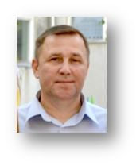 | Кравченко Олег Іванович  Ватутінська загальноосвітня школа  І-ІІІ ступенів № 2 ім. М.Ф. Ватутіна  Ватутінської міської ради Черкаської області
Вчитель успішно працює над реалізацією науково-методичної проблеми: «Розвиток творчих здібностей учнів на уроках технічної праці та в позаурочний час».
У роботі з учнями він акцентує особливу увагу на розвитку творчого і критичного мислення, уміння працювати з інформаційними джерелами, різними видами проектно-технологічної документації, формування в них навичок проектної діяльності, уміння здійснювати аналіз та оцінку технологічних об’єктів, свідомо обирати певні технологічні процеси, трудові прийоми і технічні засоби.
Олег Іванович має значний досвід із організації роботи шкільного гуртка різьблення по дереву. Школярі на ньому ознайомлюються з основами деревообробного виробництва, матеріалознавства, технологією обробки деревини, оздоблення виробів, розширюють свої знання з екології. Одночасно вони засвоюють різні види техніки, оздоблюють вироби, самостійно створюють орнаменти.

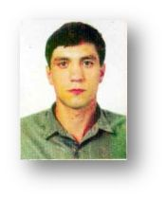 | Бондаренко Костянтин Миколайович  Ватутінська загальноосвітня школа  І-ІІІ ступенів № 5 Ватутінської міської ради  Черкаської області
Розвиток творчих здібностей на уроках трудового навчання вчитель здійснює за допомогою інноваційних технологій: інтерактивної, проектного навчання, особистісно орієнтованої, інформаційної, які значно підвищують ефективність і результативність занять.
Використання комп’ютерних технологій на уроках трудового навчання Костянтином Миколайовичем дозволяє формувати та розвивати в учнів компетентності саморозвитку, самоосвіти. Трудове навчання – це навчальний предмет, який вимагає засвоєння учнями великої кількості умінь та навичок. Тому під час проведення уроків учитель широко використовує комп’ютерні презентації, відеофрагменти, фотографії.
Комп'ютерні презентації, які розробляє вчитель звільняють його від традиційного використання дошки, сприяють концентрації уваги учнів, активізації їх діяльності, викликають бажання до творчої праці.
Для перевірки теоретичних знань використовує тестові завдання, що дає можливість швидко оцінити знання учнів класу.

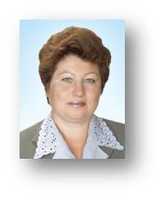 | Успаленко Олена Олександрівна  Ватутінська загальноосвітня школа  І-ІІІ ступенів № 2 ім. М.Ф. Ватутіна  Ватутінської міської ради Черкаської області
Вчителька успішно працює над реалізацією науково-методичної проблеми «Використання інноваційних технологій на уроках обслуговуючої праці, як шлях до розвитку креативності учнів». Методична проблема нею висвітлюється на відкритих уроках, семінарах-практикумах, надрукована в педагогічній пресі.
Вона розробляє та вдосконалює шляхи підвищення ефективності навчання, використовуючи інтерактивні форми і методи роботи, різноманітні сучасні технічні засоби, інформаційні технології. З метою формування в учнів міцних знань організовує бінарні уроки, уроки-презентації, ділові ігри, уроки-суди, уроки-казки.
Значну увагу у своїй роботі приділяє використанню методу проектів. Виходячи із власних інтересів, діти разом з учителем визначають шляхи вирішення проектного завдання. Виготовляючи виріб, учні застосовують художнє і технічне конструювання, виконують підбір конструкційних матеріалів, самостійно здійснюють вибір технологічних процесів виготовлення, інструментів та обладнання, проводять аналіз результату праці і нескладні маркетингові дослідження.

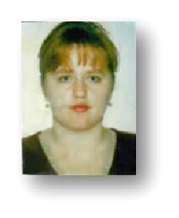 | Фортеленко Інна Миколаївна  Ватутінська загальноосвітня школа  І-ІІІ ступенів № 5  Ватутінської міської ради Черкаської області
Вчитель працює над проблемою «Впровадження інноваційних технологій на уроках обслуговуючої праці як шлях до формування креативності учнів».
Власний педагогічний досвід допомагає педагогу здійснювати творчий підхід у трудовій підготовці дітей. Новизна досвіду полягає у зміні традиційних підходів до проведення уроків, оригінальному використанні інноваційних технологій, які забезпечують реалізацію кінцевої мети в урочній і позаурочній діяльності.
У процесі підготовки до уроків використовує можливості інформаційно-комунікаційних засобів навчання: презентації, відеофрагменти, музичний супровід. Таким чином створює умови для підвищення інтересу в учнів, оптимізації процесу навчання, економії часу на практичну роботу. Використання проблемних питань дає можливість розвивати креативне мислення, співпрацю учнів, виховує культуру людських стосунків під час роботи в малих групах.
Інна Миколаївна поширює власний досвід виступаючи на методичних об’єднаннях, проводячи семінари-практикуми. Кращі роботи учнів постійно демонструє на шкільних та міських виставках декоративно-ужиткового мистецтва.

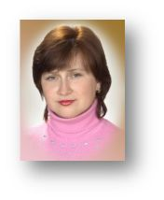 | Гайдайчук Лариса Анатоліївна  Ватутінська загальноосвітня школа  І-ІІІ ступенів № 6 Ватутінської міської ради  Черкаської області
Вчитель працює над реалізацією науково-методичної проблеми «Розвиток особистості учня як складова креативних здібностей школярів».
Для цього на уроках обслуговуючої праці розвиває творчу уяву учнів та спрямовує її в практичне русло, виховує естетичні цінності, здійснює індивідуальний підхід під час виготовлення виробів.
Досягає значного підвищення навчальних досягнень учнів, створюючи для них міні-підручники, мультимедійні презентації, авторські навчальні програми гуртків. Педагог широко залучає учнів до участі у виставках та конкурсах, позашкільної роботи.

КРАЩІ ВЧИТЕЛІ ТРУДОВОГО НАВЧАННЯ
м. ЗОЛОТОНОША
____________________________________________

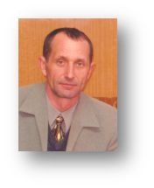 | Блажко Григорій Миколайович  Золотоніська гімназія ім. С.Д. Скляренка  Золотоніської міської ради  Черкаської області
«Проектні технології як засіб формування культури праці» - проблема, над якою працює Григорій Миколайович.
Вчитель керується постулатом, що трудове навчання завжди було орієнтоване на практичну підготовку учнів. Тому він вчить їх застосовувати отримані знання на практиці, навчає учнів правильно виконувати різні трудові операції.
Проектні технології, які виконують учні під його керівництвом, передбачають створення виробів за власним творчим задумом, уміння працювати з інформаційними джерелами, реалізовувати планову діяльність.

КРАЩІ ВЧИТЕЛІ ТРУДОВОГО НАВЧАННЯ
м. КАНІВ
_____________________________________________

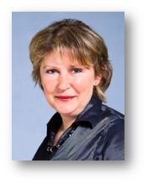 | Козин Валентина Вікторівна  Канівська загальноосвітня школа І-ІІІ ступенів  № 3 Канівської міської ради  Черкаської області
На уроках трудового навчання Валентина Вікторівна здійснює формування технічно та технологічно освіченого учня, підготовленого до життя, до його активної трудової діяльності, розвиває творче і критичне мислення, уміння працювати з інформаційними джерелами, різними видами проектно-технологічної документації.
Активно використовує проектну діяльність, звертаючи особливу увагу на економічне обґрунтування виробу та гармонізацію режиму праці і відпочинку. Ефективність уроку забезпечує шляхом використання колективних, групових та індивідуальних форм роботи. Взаємодія вчителя й учнів забезпечується через встановлення психологічної дистанції «поруч» або «разом». Сформована система стимулювання пізнавальної активності учнів.
Бере участь у міських та обласних виставках перспективного досвіду, в обласних Інтернет-конференціях, обласних та Дистанційної Академії видавничої групи «Основа» вебінарах, продовжує роботу над наповненням матеріалами методичного кейсу учителя трудового навчання.
Спілкування вчителя з учнями та їх батьками відбувається через особистий сайт. Постійний член журі міської олімпіади з трудового навчання. Колеги поважають її за професіоналізм, готовність прийти на допомогу, батьки – за справедливість, учні – за гуманно-демократичне ставлення.
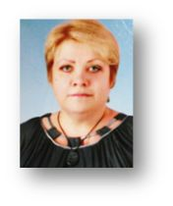 | Литвин Тетяна Анатоліївна  Канівська гімназія ім. І. Франка  Канівської міської ради Черкаської області
Життєвим кредо Тетяни Анатоліївни є слова І.Я. Франка «Здобувайте знання, теоретичне і практичне, гартуйте свою волю, виробляйте себе на серйозних, свідомих і статечних мужів, повних любові до свого народу і здібних виявляти ту любов не потоками шумних фраз, а невтомно тихою працею».
Учитель працює над методичною темою «Формування трудової культури учнів засобами народознавства». Основним своїм завданням вважає формування в учнів культури праці на засадах національних цінностей, розвиток у них здатності до творчої самореалізації. Особливістю роботи є послідовне та системне створення творчих проектів, що органічно доповнюють один одного.
На своїх уроках широко використовує різноманітні інноваційні інтерактивні методи навчання та виховання дітей. Створює комфортні умови отримання знань, коли кожен учень відчуває свою успішність, інтелектуальну спроможність. Вдало стимулює до творчої діяльності, через організацію шкільних виставок сприяє соціалізації дитини у шкільному учнівському середовищі.
До проведення занять залучає батьків, бабусь, котрі своїм досвідом, знаннями, вміннями допомагають дітям оволодіти технологічними прийомами.
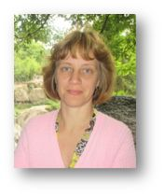 | Півень Оксана Михайлівна  Канівська спеціалізована школа І-ІІІ ступенів  № 6 з поглибленим вивченням іноземних мов Канівської міської ради Черкаської області
Вчитель працює над методичною темою «Продуктивна творча діяльність на уроках трудового навчання».
«Головним смисловим засобом у творчому розвитку школярів є практична функція трудового навчання, завдяки якій реалізується виховання через діяльність і виховання в практичній діяльності» -- вважає педагог.
В процесі трудової підготовки учнів учитель особливу увагу приділяє розвитку креативності, технологічної культури, цінностям, що формують здатність і прагнення до створення нового, готовність до стрімких змін у соціокультурному, технологічному середовищі і водночас розумного використання ресурсів, бережливого ставлення до надбань національної культури, до себе, до інших, до природи.
Вагомими методами впливу на розвиток креативності вчитель вважає активізацію пізнавальної діяльності, інтелект, цілепокладання, позитивні емоції, готовність учнів до сприйняття нового, мотивацію їх до творчості, натхнення, постановку та розв’язування проблемних завдань, залучення до ігрової діяльності, використання педагогічних прийомів стимулювання до самостійного проектування та виготовлення виробів, самовдосконалення, застосування культурних надбань українського народу, знайомство з народними ремеслами, інтеграції знань тощо.

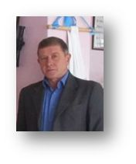 | Гурбич Володимир Васильович  Канівська загальноосвітня школа І-ІІІ ступенів  № 1 ім. Т.Г. Шевченка Канівської міської ради Черкаської області
Головна мета педагогічної діяльності Володимира Васильовича – впровадження ефективних методичних засобів та технологій навчання, виховання й самовдосконалення дітей. Учитель активно здійснює інтенсифікацію та оптимізацію навчального процесу, що дає змогу зробити навчання учнів доступнішим та цікавішим. Мета навчальної проектно-технологічної діяльності учнів є виконання творчого проекту, що має новизну і особистісну чи соціальну значимість.
Володимир Васильович створює умови для ефективного навчання вихованців, досліджує їх інтелектуальні та творчі якості, здійснює диференційований вплив на розвиток кожної дитини з урахуванням її інтересів, мотивів, системи цінностей, стимулює розвиток здібностей кожної особистості. Результатом його роботи стало створення у навчальному закладі шкільного Залу учнівської творчості, експозиції якого постійно поповнюють найкращі роботи учнів.
Розвиток творчого потенціалу учнів є наскрізною темою співпраці з колегами по фаху. Учитель бере активну участь у шкільному проекті «Успіх дитини – ваш успіх», докладає значних зусиль для збереження та збагачення у школі належної навчально-матеріальної бази з предмету.

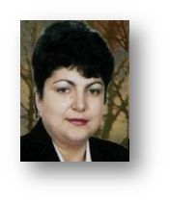 | Міняйло Наталія Іванівна  Канівська загальноосвітня школа І-ІІІ ступенів  № 1 ім. Т.Г. Шевченка  Канівської міської ради Черкаської області
Головна мета педагогічної діяльності Наталії Іванівни – впровадження ефективних методичних засобів та технологій навчання, виховання й самовдосконалення дітей.
Акцент у роботі з учнями від п’ятого до випускного класу вчителька здійснює на розвиток творчого і критичного мислення, уміння працювати з інформаційними джерелами, різними видами проектно-технологічної документації, на формування в учнів навичок проектної діяльності, свідомо обирати ті чи інші технологічні процеси, трудові прийоми і технічні засоби.
При виборі форм та методів роботи з учнями на уроках та під час гурткових занять вчитель звертає особливу увагу на розвиток творчих здібностей учнів, застосування ними засобів активізації діяльності учнів, на логічне, технічне та конструкторське мислення. Для цього застосовує ділові, рольові ігри, здійснює аналіз конкретних виробничих ситуацій, проблемний виклад матеріалу. Учитель сприяє інтенсифікації та оптимізації навчального процесу, що дає змогу зробити навчання доступнішим та цікавішим.
Бере активну участь у шкільному проекті «Успіх дитини – ваш успіх», докладає значних зусиль для збереження та збагачення у школі належної навчально-матеріальної бази з предмету. У 2014 році брала участь у роботі Міжнародного освітнього конгресу.

КРАЩІ ВЧИТЕЛІ ТРУДОВОГО НАВЧАННЯ
м. СМІЛА
_____________________________________________
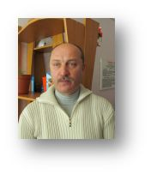 | Галєєв Олександр Євгенович  Смілянська спеціалізована школа  І-ІІІ ступенів № 12 виконавчого комітету Смілянської міської ради  Черкаської області
Учитель успішно працює над реалізацією розвитку здібностей та інтересів учнів у сфері проектної діяльності. Для цього він залучає їх до надбань української культури через вивчення традиційних ремесел та різних видів декоративно-ужиткового мистецтва.
Активне впровадження інформаційних технологій у системі підвищення рівня викладання трудового навчання, організація постійно діючих та пересувних виставок дитячої творчості, куточка вчительської майстерності дає змогу Олександру Євгеновичу досягати значних результатів у своїй професійній діяльності.

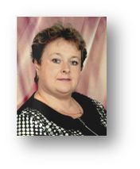 | Фоміна Неля Едуардівна  Смілянська загальноосвітня школа  І-ІІІ ступенів № 1 виконавчого комітету  Смілянської міської ради Черкаської області
Під час проведення занять з трудового навчання Неля Едуардівна формує предметні компетентності учнів використовуючи такі підходи до навчання, як особистісно орієнтований, діяльнісний. У процесі виготовлення виробів учні засвоюють уміння і навички роботи різними інструментами, пізнають властивості матеріалів та їх застосування.
Учитель формує у вихованців позитивні якості: працелюбство, наполегливість, допитливість, самостійність, ініціативність, цілеспрямованість, які сприяють їх підготовці до життя, формують гармонійну особистість.
Роботи учителя та її учнів представлені на міських та обласних виставках народної творчості. Як керівник методичного об’єднання учителів міста Фоміна Н.Е. ділиться досвідом з колегами, сприяє розвитку їх творчого потенціалу. У 2014 році стала фіналістом обласного етапу конкурсу «Учитель року».

КРАЩІ ВЧИТЕЛІ ТРУДОВОГО НАВЧАННЯ
м. УМАНЬ
____________________________________________

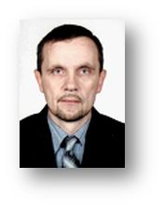 | Пензай Сергій Михайлович  Уманська загальноосвітня школа  І-ІІІ ступенів № 11 ім. М.П. Бажана  Уманської міської ради Черкаської області
Учитель вважає, що здійснення синергетичного підходу є необхідною складовою інтеграційних процесів у освіті, зокрема в технологічній підготовці школярів. В своїй професійній діяльності він використовує принципи відкритості, самореалізації, в основу власної діяльності покладає розвиток нестандартного мислення, підвищення якості предметних знань, професійного становлення.
Синергетичний підхід застосовує в проектно-технологічній діяльності. Вчитель сприяє розвитку всіх рівнів пізнання, уміння міркувати, розв’язувати проблеми, націлює дитину на критичне і логічне мислення, толерантність, технологічність у доведенні думки, поглиблює вміння працювати з інформацією.

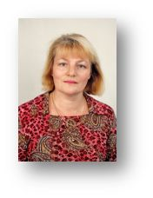 | Літинська Лідія Станіславівна  Уманський навчально-виховний комплекс  «Загальноосвітня школа І - ІІІ ступенів № 7 –  колегіум» Уманської міської ради  Черкаської області
Лілія Станіславівна вважає, що для успішного виконання головних завдань трудового навчання необхідно активно впроваджувати інноваційні методи організації навчання.
Суть перспективної діяльності учителя:
- створення ситуації успіху;
- візуалізація процесу трудового навчання (використання моделей, колекцій, можливостей ІКТ);
- активний пошук.
Учитель вважає, що активна позиція педагога як генератора ідей, виражається в пошуку та застосуванні нестандартних технологій виготовлення виробів, їх оздоблення новими конструкційними матеріалами.

КРАЩІ ВЧИТЕЛІ ТРУДОВОГО НАВЧАННЯ
м. ЧЕРКАСИ
____________________________________________

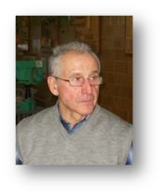 | Ярошенко Павло Володимирович  Черкаський колегіум «Берегиня»  Черкаської міської ради Черкаської області
Павло Володимирович має вищу кваліфікаційну категорію, педагогічне звання «вчитель-методист». За активну участь у розвитку національної освіти, впровадження сучасних методів навчання, активну роботу у виявленні й розвитку талановитих і обдарованих учнів Ярошенко П.В. нагороджений Знаком «Відмінник освіти України» (наказ № 599 від 24.09.1998), Грамотою Головного управління освіти і науки Черкаської облдержадміністрації (наказ № 282-к від 24.12.2009), Почесною Грамотою Кабінету Міністрів України (наказ № 23633 від 04.10.2012), Почесною Грамотою КНЗ «Черкаський обласний інститут післядипломної освіти педагогічних працівників Черкаської обласної ради» (22.12.2016), званням «Заслужений учитель України» (2016).

Учитель систематично працює над підвищенням свого фахового рівня, постійно займається самоосвітою, бере участь у роботі міського методичного об’єднання вчителів трудового навчання. Досвідом роботи ділиться з колегами міста, області. Постійно проводить відкриті уроки для вчителів міста, слухачів курсів післядипломної освіти педагогічних працівників.
Він член журі міської та обласної олімпіад з трудового навчання, член комісії департаменту освіти і науки Черкаської обласної державної адміністрації.

Із 2009 по 2016 рік його учні постійно ставали переможцями IV етапу Всеукраїнських предметних олімпіад з трудового навчання.

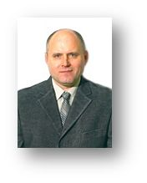 | Бойченко Олег Васильович  Черкаська спеціалізована школа І-ІІІ ступенів  № 3 Черкаської міської ради  Черкаської області
Бойченко Олег Васильович відноситься до когорти вчителів, які постійно у пошуку нових форм та підходів у вирішенні проблем матеріально-технічного забезпечення уроків, інформатизації проектної діяльності учнів, створення інтернет-спільноти творчих вчителів (сайт «Кабінет трудового навчання, фізичної культури та предмету "Захист Вітчизни"» http://tehnologiya.at.ua) задля оновлення змісту предметів освітньої галузі. Створив та активно розвиває групу на Фейсбук «Світ творчості та ідей» https://www.facebook.com/groups/1873113212937463
Учитель трудового навчання, спеціаліст вищої кваліфікаційної категорії, вчитель-методист, керівник методичного об’єднання вчителів технічної праці міста Черкаси нагороджений дипломом ІІ ступеня на Всеукраїнському конкурсі «Учитель-новатор», Почесною грамотою Міністерства освіти і науки України. Олег Васильович бере активну участь у відборі обдарованих учнів на міських та обласних олімпіадах з трудового навчання як член журі, є генератором ідей у творчих пошуках переможців. Він розробник власних сайтів для вчителів технічної праці, нагороджений сертифікатом за активну участь у роботі "Міжнародного союзу освітянських сайтів" (http://webkolo.clan.su), систематично відслідковує усі технічні новинки та ідеї щодо об’єктів проектування. Вчитель постійний учасник професійних дискусій на відповідних професійних форумах, пропонує колегам апробовану на практиці, діючу систему організації матеріального забезпечення уроків технічної праці навчальних закладів на рівні України.
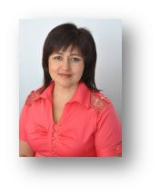 | Кисленко Тетяна Леонідівна  Черкаська спеціалізована школа І-ІІІ ступенів  № 33 ім. Василя Симоненка  Черкаської міської ради Черкаської області
Тетяна Леонідівна Дипломант Всеукраїнського конкурсу «Учитель року – 2007», лауреат обласної премії ім. О.А. Захаренка, спеціаліст вищої категорії, учитель-методист, заступник директора з навчально-виховної роботи, орієнтуючись на сучасні цілі системи освіти, ставить перед собою завдання навчити учнів самостійно навчатися впродовж усього життя, ефективно використовувати отримані знання в практичному житті (професійному, громадському, особистому), постійно відчувати потребу у самовираженні та самовдосконаленні.
Основна складова роботи учителя – впровадження інноваційних технологій навчання відповідно до сучасних потреб особистості, які дозволяють зробити кожен урок цікавим, дають можливість формувати ключові, предметні та інформаційну компетентності в учнів, розвивати їх творчі здібності та вміння, досягати творчої співпраці між учителем і учнем, підвищувати активізацію навчально-пізнавальної діяльності дітей. Її уроки – це уроки системного та комплексного використання інформаційно-комунікаційних, інтерактивних та проектних технологій, які вміло поєднані з традиційними формами.
Практичний досвід Кисленко Т.Л. (розробки уроків, презентацій, програм для гуртків, календарне планування) неодноразово презентувались на сторінках фахових журналів, на міських виставках педагогічних технологій «Зернини досвіду», обласній виставці «Освіта Черкащини». Методичні матеріали учителя широко представлені в колекції «Цифрові ресурси» КНЗ «Черкаський ОІПОПП ЧОР».

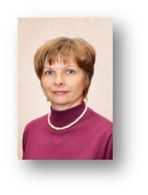 | Миронюк Катерина Валентинівна  Черкаська спеціалізована школа І-ІІІ ступенів  № 20 Черкаської міської ради  Черкаської області
Катерина Валентинівна – член Національної спілки майстрів народного мистецтва України, працює над педагогічною проблемою «Народне мистецтво як засіб розвитку творчого потенціалу учнів». Під час уроків та в позакласній діяльності шляхом упровадження музейної педагогіки активно залучає дітей до розвитку надбань рідної культури, формує ціннісне ставлення до українських мистецьких традицій.
Для інтенсифікації навчально-виховного процесу в своїй педагогічній діяльності використовує інформаційно-комунікаційні технології. Учителем створені мультимедійні презентації до уроків, завдяки яким можна показати учням зразки виробів для проектування, технологічний процес виготовлення виробу, поставити творче завдання та перевірити його виконання.
З метою популяризації власних педагогічних знахідок, зацікавленості учнів до предмета для учителів трудового навчання та учнів нею створені Інтернет-ресурси:
- Сайт «Технології творчості» http://tehnologi.at.ua/
- Сторінка на каналі YouTube https://www.youtube.com/user/kamir2008k
- Блог «Мастерство» http://masterstvok.blogspot.com/
- Сайт «Творческая мастерская» https://sites.google.com/site/zerkalozizni/

КРАЩІ ВЧИТЕЛІ ТРУДОВОГО НАВЧАННЯ
ГОРОДИЩЕНСЬКОГО РАЙОНУ
____________________________________________

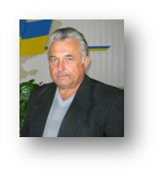 | Гадар Віктор Петрович  Городищенська загальноосвітня школа І-ІІІ  ступенів № 3 Городищенської районної ради  Черкаської області
Віктор Петрович в своїй професійній діяльності активно впроваджує метод фантазування:
- у 5 класі для виготовлення кухонних дощечок, іграшок;
- у 6 класі для виготовлення виробів із тонколистового металу та дроту;
- у 7 класі для виготовлення точених виробів на токарних верстатах;
- у 8 класі для виготовлення проектованих виробів.

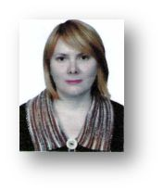 | Харченко Валентина Іванівна  Вільшанська загальноосвітня школа  І-ІІ ступенів Городищенської районної ради Черкаської області
Суть власної діяльності Валентина Іванівна вбачає у вихованні всебічно розвинутої особистості, здатної виражати свій задум за допомогою малюнка, креслення, створення проектних виробів, у тому числі зразків декоративно-прикладного мистецтва. Для реалізації цієї мети удосконалює свої вміння, формує навички роботи з різними видами інструментів.
Учитель вважає, що при відсутньому матеріально-технічному забезпеченні необхідно створювати оптимальні умови для розвитку кожного учня, дотримання ним правил безпечної праці і санітарно-гігієнічних вимог, економного використання матеріалів. Потрібно урізноманітнювати форми подачі навчального матеріалу, втілювати у свою роботу елементи інтерактивних технологій, налагоджувати диференційовану роботу з учнями.
Через різні види трудової діяльності педагог визначає інтереси, нахили, здібності учнів й проводить значну роботу щодо їхнього професійного самовизначення. Вона особисто демонструє трудові операційні прийоми, власним ставленням до праці заохочує учнів до творчості, розвиває їх ініціативу.

КРАЩІ ВЧИТЕЛІ ТРУДОВОГО НАВЧАННЯ
ДРАБІВСЬКОГО РАЙОНУ
____________________________________________

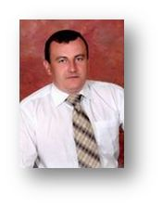 | Деркач Володимир Олександрович  Степанівська загальноосвітня школа  І-ІІ ступенів Драбівської районної ради  Черкаської області
Головне завдання, яке Володимир Олександрович ставить перед собою – це навчити вихованців учитися. Він вважає, що сьогодні практично не можливо уявити викладання трудового навчання без використання інноваційних технологій, і що це не віяння моди, а потреба часу.
На власній практиці педагог доводить, що інтерактивне навчання підвищує пізнавальний інтерес учнів, стимулює їх до самостійного мислення, прийняття рішень. Він переконаний, що саме такі риси будуть корисними дітям в їхньому самостійному дорослому житті.

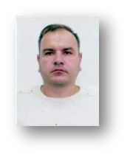 | Козоріз Петро Васильович  Перервинцівський навчально-виховний  комплекс «Загальноосвітня школа  І-ІІІ ступенів - дошкільний навчальний заклад»  Драбівської районної ради Черкаської області
Вчитель протягом двох років успішно працює над вирішенням методичної проблеми «Використання інтерактивних технологій на уроках трудового навчання».
Педагог ставить перед собою головним завданням навчити дітей вчитися. Він переконаний, що сьогодні практично не можливо уявити викладання трудового навчання без використання інноваційних технологій, і що це не віяння моди, а потреба часу. Власною діяльністю підвищує пізнавальний інтерес учнів, стимулює їх до самостійного мислення, прийняття рішень.
Особливих успіхів учитель досяг у впровадженні проектної діяльності учнів над власними творчими проектами.

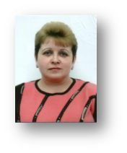 | Макаренко Любов Станіславівна  Драбівський навчально-виховний комплекс  «Загальноосвітня школа І-ІІІ ступенів  ім. С.В. Васильченка – гімназія»  Драбівської районної ради Черкаської області
Вчитель успішно працює над методичною проблемою «Місце і роль трудового навчання у формуванні морально-духовних цінностей школяра». Трудову діяльність спрямовує на розвиток свідомого ставлення до праці, формування творчої особистості, розвиток творчої думки, становлення професійних інтересів, виявлення здібностей у тих дітей, яким важко проявити себе на уроках.
У процесі творчого ставлення до праці прагне сформувати в школярів такі цінні якості, як наполегливість, допитливість, самостійність, милосердя, доброзичливість, патріотизм.
При підготовці і проведенні уроків широко використовує нетрадиційні ефективні методи інтерактивного навчання: урок-гра, урок-подорож, урок-змагання, урок-суд.
На власному досвіді переконує, що для цікавого проведення уроку слід використовувати комп’ютерні технології, презентації, створювати ситуації, в якій учні відчувають себе дослідниками, конструкторами, технологами, формуючи в них креативну особистість.

КРАЩІ ВЧИТЕЛІ ТРУДОВОГО НАВЧАННЯ
ЖАШКІВСЬКОГО РАЙОНУ
_____________________________________________

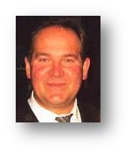 | Сірий Володимир Михайлович  Вороненська загальноосвітня школа  І-ІІІ ступенів Жашківської районної ради  Черкаської області
Суть досвіду вчителя полягає у формуванні в учнів основ творчого мислення та технічної творчості у сфері перетворювальної діяльності людини. Тому всі уроки учителя базуються на практичній діяльності учнів.
Вчитель активно формує у вихованців навички вільно орієнтуватися в інформаційному середовищі, аналізувати отриману інформацію та приймати на її основі рішення, які допомагають реалізовувати виконання навчальних проектів.

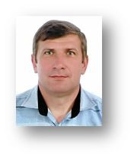 | Олійник Дмитро Васильович  Конельськохутірська загальноосвітня школа  І-ІІІ ступенів Жашківської районної ради  Черкаської області
Працюючи над проблемою «Проектне навчання на уроках трудового навчання», активно впроваджує використання інформаційних технологій: програмних засобів, відеофрагментів. Мета роботи вчителя – навчити кожного учня з урахуванням його потенційних можливостей. Для цього використовує різноманітні форми інтерактивних методів: «Займи позицію», «Мозковий штурм», «Дебати», «Мікрофон», «Брейн-ринг», «Аукціон», «Реклама», «Конференція», робота в парах та групах з подальшою презентацією, публікацією, виставкою робіт, створенням портфоліо проекту та його захистом.
Вчитель впевнений, що проектна технологія сприяє розвитку креативного мислення, творчих здібностей та самостійності учнів. Тому він застосовує на своїх заняттях диференційований підхід. Цим самим йому вдається активізувати творчо-пізнавальну діяльність учнів, добитися під час заняття самореалізації кожного з них, створити ситуацію успіху, коли кожен учасник навчального процесу відчуває свою інтелектуальну спроможність.
Дмитро Васильович розробляє посібники для самостійного опрацювання матеріалу учнями, дидактичні матеріали до уроків, завдання для перевірки знань та наочне приладдя.
Важливою частиною роботи педагога є напрям на індивідуалізацію навчання та розвиток творчої особистості.

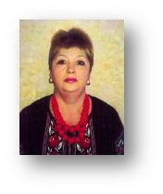 | Маковецька Катерина Андріївна  Жашківська спеціалізована школа № 1  з поглибленим вивченням окремих предметів  Жашківської районної ради Черкаської області
Учитель працює над проблемою «Розвиток творчого потенціалу особистості учнів на основі диференціації змісту і процесу навчання».
Уроки проводить творчо, під час яких вміло застосовує інформаційно-комунікаційні технології, формує навички самостійного здобуття знань і застосовування їх на практиці.
Мета діяльності педагога полягає у формуванні технологічно освіченої особистості, готової до неперервної професійної освіти, конкурентної боротьби на ринку праці, потреби ініціативно включатися в систему економічних відносин та підприємницьку діяльність.
Під час виконання практичних робіт вихованцями Катерина Андріївна зосереджує особливу увагу на вмінні учнів користуватися різними джерелами інформації, дотримання ними технічних вимог у процесі виконання робіт, умінні організувати робоче місце і підтримувати порядок в процесі роботи. Особливу увагу під час занять спрямовує на підвищення рівня сформованості трудових прийомів і умінь при виконанні технологічних операцій, на дотримання правил безпечної праці та санітарно-гігієнічних вимог.

КРАЩІ ВЧИТЕЛІ ТРУДОВОГО НАВЧАННЯ
ЗВЕНИГОРОДСЬКОГО РАЙОНУ
____________________________________________

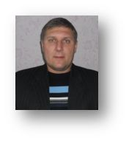 | Демченко Анатолій Миколайович  Звенигородська загальноосвітня школа-інтернат І-ІІ ступенів – спортивний ліцей  Звенигородської районної ради  Черкаської області
Анатолій Миколайович при виборі форм та методів роботи з учнями на уроці особливу увагу звертає на застосування засобів, що активізують учня, його логічне, технічне та конструкторське мислення: ділові та рольові ігри, аналіз конкретних ситуацій, проблемний виклад матеріалу.
Найкраще йому вдається розвиток особистих творчих здібностей учнів, так як вважає, що через творчість найбільш повно виявляються професійні інтереси та нахили школярів.

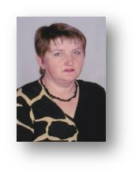 | Пшенична Людмила Вікторівна  Звенигородська загальноосвітня школа-інтернат І-ІІ ступенів – спортивний ліцей  Звенигородської районної ради  Черкаської області
Суть досвіду:
Учитель приділяє особливу увагу розумовому розвитку дітей, вдосконаленню сенсомоторних якостей особистості.
Людмила Вікторівна реалізовує виховний потенціал занять шляхом прищеплення школярам почуття поваги до української національної культури, виховує в них естетичні смаки, формує підприємливість, готує до конкурентної боротьби на ринку праці, здійснює трудове, економічне та екологічне виховання. Вчитель уміло навчає учнів культурі праці, дотриманню правил безпечної поведінки під час виконання практичних робіт.

КРАЩІ ВЧИТЕЛІ ТРУДОВОГО НАВЧАННЯ
ЗОЛОТОНІСЬКОГО РАЙОНУ
____________________________________________

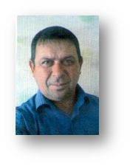 | Шкеліберда Віктор Миколайович  Кропивнянська загальноосвітня школа  І-ІІІ ступенів Золотоніської районної ради  Черкаської області
Метою діяльності вчителя є формування технологічно освіченої особистості, підготовленої до самостійного життя і активної перетворювальної діяльності.
Суть перспективного досвіду Віктора Миколайовича полягає в формуванні технологічних вмінь і навичок учнів, сприяння усвідомленню ними значущості ролі технологій, реалізації здібностей та інтересів у сфері проектно-технологічної діяльності і технічної творчості.

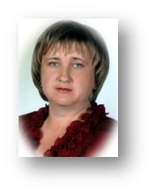 | Коробочка Наталія Миколаївна  Гельмязівська загальноосвітня школа  І-ІІІ ступенів Золотоніської районної ради  Черкаської області
Професійне кредо вчителя «Педагогічна діяльність – це процес постійної творчості».
Наталія Миколаївна успішно працює над проблемою ефективності кабінетної системи та впровадження інноваційних технологій і народних традицій. Вона широко застосовує інформаційні технології (створює мультимедійні презентації, використовує послуги мережі Інтернет), впроваджує інтерактивне навчання, нестандартні уроки (урок-дослідження, урок-гра, бінарні заняття, театралізовані уроки), організовує творчі зустрічі та виставки робіт учнів.

КРАЩІ ВЧИТЕЛІ ТРУДОВОГО НАВЧАННЯ
КАМ'ЯНСЬКОГО РАЙОНУ
____________________________________________

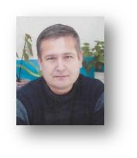 | Шишкін Олександр Геннадійович  Кам'янська загальноосвітня школа  І-ІІІ ступенів № 1 Кам'янської районної ради  Черкаської області
Учитель вважає, що практична робота на уроці трудового навчання – вирішальний момент у навчанні учня. Тому готуючи практичну роботу, він враховує інтереси учнів, їхні можливості, вікові особливості. В залежності від складності завдання організовує різні форми виконання роботи: індивідуальну або групову.
Під час виконання завдання постійно тримає учнів у полі зору, спілкується з ними, допомагає виконувати складні технологічні операції. Часто пояснює учням технологічні процеси з точки зору фізичних процесів, так як є учителем фізики. Особливу увагу звертає на дотримання учнями правил безпеки праці.

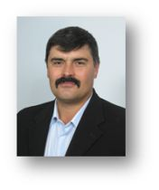 | Івахненко Василь Борисович  Ревівська загальноосвітня школа  І-ІІІ ступенів Кам'янської районної ради  Черкаської області
Досвід Василя Борисовича полягає в розробці та впровадженні дієвої системи використання інтерактивних технологій на уроках трудового навчання та в позакласній роботі. Основну увагу звертає на творчі проекти, які враховують інтереси учнів, їхні вікові і індивідуальні особливості, мають практичне застосування. Головним напрямком діяльності вчителя є організація розвитку пізнавальних здібностей учнів.

Вчитель залучає вихованців до творчої діяльності на етапах вибору об’єкту проектування, розробки його конструкції, виконанні економічних розрахунків. Під час розробки технологічної документації для унаочнення майбутніх варіантів виробу застосовується комп’ютерна програма «Компас». В школі постійно демонструються виставки робіт учнів і вчителя.

Учитель звертає особливу увагу на естетичне оформлення виробів, створює оптимальні умови для розвитку особистості учнів, формує в них досвід емоційно-ціннісних відносин і розвиває творчість, працьовитість, самостійність та орієнтує школярів на визначення майбутньої професії відповідно до особистих нахилів і інтересів.

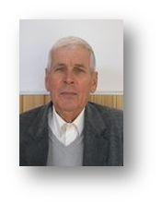 | Шульга Василь Ілліч  Жаботинська загальноосвітня школа  І-ІІІ ступенів Кам'янської районної ради  Черкаської області
Вчитель працює над проблемою «Формування соціально-трудової компетенції учнів засобами уроку». Метою своєї діяльності вважає:
- формування готовності учня зробити свідомий вибір професії;
- формування умінь орієнтуватися в проблемах сучасного суспільно-політичного життя;
- оволодіння етикою громадянських стосунків;
- набуття життєвого досвіду;
- уміння організувати власну трудову діяльність, оцінювати власні професійні можливості, здатність співвідносити їх із потребами ринку праці.
Для вирішення цих завдань вчитель ефективно використовує інноваційні технології в своїй практиці, технологію роботи в парах, роботу в малих групах, застосовує методи «Мозкового штурму», симуляції, імітаційні ігри.

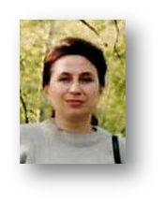 | Шаблій Ольга Миколаївна  Кам'янська загальноосвітня школа  І-ІІІ ступенів № 1 Кам'янської районної ради  Черкаської області
Учитель працює над проблемою «Розвиток творчого та критичного мислення і креативних здібностей учнів на уроках обслуговуючої праці із застосуванням проектних технологій». Для її вирішення застосовує різноманітні методики. З метою підвищення рівня активізації діяльності дітей традиційні методи проведення занять доповнює продуктивними творчими видами діяльності.
Основними елементами уроків обслуговуючої праці Ольги Миколаївни є практична діяльність дітей, аналіз ними власної роботи, дослідження та пошук. Такі види діяльності забезпечуються виконанням творчих проектів та застосуванням інтерактивних технологій навчання. У роботі вчителя вони доповнюють один одного, утворюючи систему прийомів, які допомагають учням досягати хороших результатів.
Широко застосовуючи метод проектів педагог розвиває в учнів творче та критичне мислення, вроджені здібності, відчуття та усвідомлення себе творцем під час роботи на уроці. У кабінеті діють змінні стенди-виставки, свої досягнення діти демонструють під час проведення тижня обслуговуючої праці.

КРАЩІ ВЧИТЕЛІ ТРУДОВОГО НАВЧАННЯ
КАНІВСЬКОГО РАЙОНУ
___________________________________________
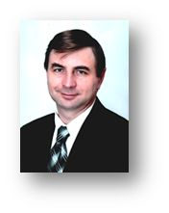 | Кузьменко Олег Вікторович  Мельниківський навчально-виховний комплекс  «Дошкільний навчальний заклад -загальноосвітня школа І-ІІІ ступенів»  Канівської районної ради Черкаської області
Олег Вікторович впроваджує інноваційні методи навчання із застосуванням новітніх методик, а саме: «Методика креативного мислення «Шість капелюхів», «Мозкова атака», «Тіньова мозкова атака», «Метод синектики», «Ажурна пилка», робота в парах, групова робота, проектна діяльність.
Вчитель вдало застосовує у своїй діяльності індивідуальний та диференційований підхід при виборі практичного завдання. Для активізації учнів під час занять створює комп’ютерні презентації, впроваджує написання рефератів з подальшим їх використанням у навчальній діяльності.
Працюючи у малокомплектній сільській школі особливу увагу спрямовує на виконання програми, проводить велику роботу на пришкільних навчально-дослідних ділянках та саду.

КРАЩІ ВЧИТЕЛІ ТРУДОВОГО НАВЧАННЯ
КАТЕРИНОПІЛЬСЬКОГО РАЙОНУ
_____________________________________________

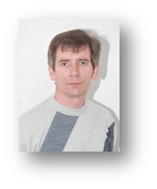 | Бойченко Олександр Іванович  Катеринопільська загальноосвітня школа  І-ІІІ ступенів Катеринопільської районної ради  Черкаської області
Бойченко О.І. має грунтовну науково-теоретичну підготовку, досконало володіє методикою викладання і фактичним матеріалом з трудового навчання. Йому притаманний творчий пошук, прагнення пробудити в учнів інтерес до творчості. Особливу увагу приділяє особистісно-орієнтованому навчанню, формуванню свідомого ставлення до праці у вихованців. Свою роботу вчитель будує творчій співпраці з учнями, розвиває в них конструкторські здібності та навички самостійної роботи з складання, розв’язуван-ня винахідницьких задач.
Тема досвіду співзвучна проблемі реформування сучасної освіти – «Розвиток та формування технічно, технологічно освіченої особистості, підготовленої до життя та активної трудової діяльності в умовах сучасного високотехнологічного інформаційного суспільства, життєво необхідних знань, вироблення в дітей навичок творчої діяльності, виховання культури праці».
За творчий підхід до виховання учнів, активну участь у розвитку національної освіти Бойченко О.І. був нагороджений Почесною грамотою (2006 р.) та Дипломом (2007 р.) Головного управління освіти і науки Черкаської обласної державної адміністрації. У 2010 році був переможцем обласного туру Всеукраїнського конкурсу «Учитель року» у номінації «Трудове навчання» та нагороджений Премією обласної державної адміністрації імені Олександра Захаренка.
КРАЩІ ВЧИТЕЛІ ТРУДОВОГО НАВЧАННЯ
КОРСУНЬ-ШЕВЧЕНКІВСЬКОГО РАЙОНУ
____________________________________________
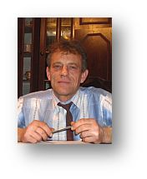 |  | Дробот Анатолій Максимович  Сухинівський НВК І-ІІІ ступенів  Корсунь-Шевченківської районної ради  Черкаської області
Анатолій Максимович працює над методичною проблемою «Впровадження проектної технології на уроках трудового навчання».
В основу своєї педагогічної діяльності вчитель взяв найцінніші надбання видатних педагогів-гуманістів В.О. Сухомлинського, О.А. Захаренка. Своє завдання, як вчителя бачить в тому, щоб зберегти й примножити людське в людині. Він творчий, ініціативний педагог, володіє талантом захоплювати працею всіх своїх вихованців, досконало володіє методикою викладання предмету.
Його педагогічне кредо «Кожна дитина має талант», тому він приділяє значну увагу роботі з обдарованими дітьми. Контакт учителя й учня, індивідуальний підхід до визначення можливостей кожного з них, взаєморозуміння, співпраця, відчуття, коли необхідна допомога учню, є чинниками високого навчально-виховного потенціалу уроків.
Навчаючи дітей, Анатолій Максимович приділяє велику увагу формуванню творчого підходу до виконання завдань, спираючись на методику проектної технології, колективні форми діяльності. Колеги поважають його за професіоналізм, готовність прийти на допомогу, батьки – за мудрість і справедливість, а учні - за батьківське ставлення та ті глибокі знання, якими він щедро ділиться з ними.

КРАЩІ ВЧИТЕЛІ ТРУДОВОГО НАВЧАННЯ
ЛИСЯНСЬКОГО РАЙОНУ
____________________________________________

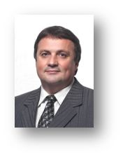 | Пасічник Валентин Михайлович  Лисянський навчально-виховний комплекс  «Загальноосвітня школа І-ІІІ ступенів № 1 -  гімназія» Лисянської районної ради  Черкаської області
Вчитель успішно працює над вирішенням проблеми «Організація проектно-технологічної діяльності на уроках трудового навчання з використанням інформаційних технологій».
Впроваджуючи інноваційні технології в навчально-виховний процес, забезпечує високий рівень трудової підготовки вихованців, враховуючи особливості праці в умовах різних форм власності на ринку праці.

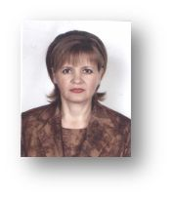 | Тернова Леся Олексіївна  Лисянськa загальноосвітня школа І-ІІІ ступенів  № 2 Лисянської районної ради  Черкаської області
Сьогодення вимагає від учителів трудового навчання вдосконалювати прийоми, методи, форми навчання. Для успішного досягнення цієї мети в навчальному процесі Леся Олексіївна використовує проектні технології, на яких учні навчаються не тільки виконувати певну роботу, а, насамперед, набувають навичок праці і співпраці. Вчитель досконало визначає мотивацію діяльності дітей, вчить їх передбачати результат та розрахувати свої зусилля і витрати для вирішення поставлених завдань.
Використання новітніх педагогічних технологій на уроках трудового навчання, зокрема методу творчих проектів, сприяє оволодінню учнями практичних умінь та навиків, розвитку їх творчого мислення та творчих здібностей, робить заняття з трудового навчання цікавими і пізнавальними.
Проектна методика навчання, яку застосовує педагог, забезпечує його спільну роботу з учнями, формує в них бажання працювати, підвищує їхню продуктивність праці, спрямовує на самостійну розробку проекту та створення виробу.

КРАЩІ ВЧИТЕЛІ ТРУДОВОГО НАВЧАННЯ
МАНЬКІВСЬКОГО РАЙОНУ
____________________________________________

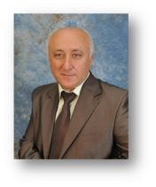 | Коваль Микола Петрович  Добрянська загальноосвітня школа  І-ІІІ ступенів Маньківської районної ради  Черкаської області
Микола Петрович працює над методичною проблемою «Розвиток творчих здібностей учнів в проектній діяльності». У своїй роботі широко використовує інноваційні технології, зокрема, проектну технологію для формування ключових компетентностей учнів.
Спираючись на власний досвід, учитель формує пізнавальну самостійність та розвиває творче мислення школярів. На заняттях сприяє активізації мислення у дітей, допомагає їм осягнути самих себе, відчути радість від отриманих результатів власної діяльності.
На уроках трудового навчання ставить перед учнями проблемні завдання, які пробуджують творчу думку, розвивають технічне мислення і конструкторські здібності. Навчає самостійно обирати об'єкт праці, створювати в уяві його образ, зображати у вигляді ескізу, розробляти конструкцію та технологію виготовлення та виготовляти виріб за власним задумом. Уроки вчителя мають розвивальну спрямованість і виступають ефективним засобом формування в учнів моральних якостей та художньо-естетичного смаку, сприяють виявленню творчого потенціалу й дають можливість реалізуватися індивідуальності учня.

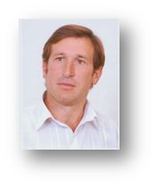 | Рябовіл Василь Іванович  Іваньківська загальноосвітня школа  І-ІІІ ступенів Маньківської районної ради  Черкаської області
Тема досвіду вчителя «Розвиток творчих здібностей особистості засобами проектних технологій на уроках трудового навчання».
Василь Іванович широко використовує інноваційні технології у своїй практиці, зокрема, проектну технологію як засіб формування творчих здібностей учнів. Досвід роботи вчителя показує, що проектна діяльність допомагає формуванню пізнавальної самостійності, розвитку індивідуального та творчого мислення учнів, сприяє активізації мислення дітей під час навчальних занять, допомагає відчути радість від отриманих результатів власної діяльності.
Педагог широко залучає школярів до пошуку інформації в мережі Інтернет при виконанні дослідницьких і творчих проектів, написання рефератів, підготовки повідомлень, інформаційних довідок, створення власних презентацій. Працюючи над проектами, учні вдосконалюють свої вміння організації самостійної дослідницької, пошукової, творчої діяльності. Вони не тільки знаходять різноманітні джерела інформації, критично осмислюють їх, але й створюють власний інтелектуальний продукт.
На уроках діти працюють як індивідуально, так і в творчих групах. Робота в творчих групах над колективними проектами має велике виховне значення для розвитку художнього смаку, інтересу до народної творчості, історії рідного краю, його традицій, для професійної орієнтації. На заняттях вчитель дає можливість дітям відчути себе творцями, виконуючи творчі завдання.
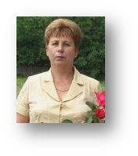 | Пилявська Валентина Павлівна  Маньківська загальноосвітня школа  І-ІІІ ступенів № 1 Маньківської районної ради  Черкаської області
Тема досвіду вчителя «Розвиток творчих здібностей на уроках трудового навчання».
Провідне місце на уроках Валентини Павлівни посідає реалізація проблеми формування творчої особистості. Для цього учитель використовує такі педагогічні технології, які допомагають зробити процес навчання цікавим, різноманітним та ефективним.
Педагог практикує поєднання технології розвитку творчої особистості та проектної технології, в основі якої покладена творча діяльність учнів та зорієнтована на вільний вибір ними об’єктів проектування. На своїх уроках включає елементи проблемності, використовує завдання, які активізують емоції дітей, потребують самостійного пошуку. Розвитку творчих задатків учнів сприяють різнорівневі, індивідуальні та групові завдання, ігри, художньо-конструкторські задачі, інноваційні технології, інтерактивні форми навчання.
Упроваджує модульну методику викладання, яка сприяє глибшому вивченню предмета. Кожний модуль допомагає учневі зосередити увагу на головних моментах навчального матеріалу, проконтролювати себе в процесі вивчення теми.

КРАЩІ ВЧИТЕЛІ ТРУДОВОГО НАВЧАННЯ
МОНАСТИРИЩЕНСЬКОГО РАЙОНУ
_____________________________________________

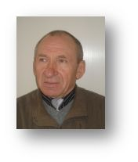 | Понуровський Петро Олексійович  Копіюватський навчально-виховний комплекс «Дошкільний навчальний заклад – загальноос- вітня школа І-ІІІ ступенів» Монастирищенської районної ради Черкаської області
Петро Олексійович успішно реалізовує проблему зв’язку змісту трудового навчання з практичною діяльністю. Він намагається, щоб праця учнів була тільки продуктивною, а вироби мали практичне застосування, тому на кожному уроці вони виконують практичну роботу.
Учитель при підготовці та проведенні занять широко впроваджує нові технології, використовує сучасні інструменти, матеріали, комп’ютерні технології.

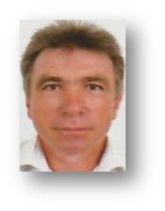 | Скригун Петро Микитович  Цибулівська загальноосвітня школа  І-ІІІ ступенів Монастирищенської районної ради Черкаської області
Петро Микитович широко впроваджує в своїй педагогічній діяльності інноваційні методи навчання на уроках технічної праці. Особливо добре йому вдається використання ІКТ для проектних технологій, що дає змогу його вихованцям отримувати якісні знання.

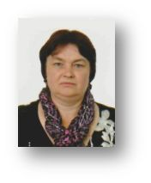 | Тищенко Людмила Василівна  Цибулівська загальноосвітня школа  І-ІІІ ступенів Монастирищенської районної ради Черкаської області
Запровадження у виробництво нової техніки і технологій, становлення і розвиток ринкових відносин, зростання обсягу знань про перетворення матеріалів, енергії й інформації в інтересах людини вимагають підвищення рівня технологічної культури учнів. Над цією проблемою успішно працює Людмила Василівна.
В процесі трудової підготовки учнів вона забезпечує оволодіння ними знань про закономірності проектної, техніко-технологічної і побутової діяльності, ознайомлює з професіями, що відповідають можливостям учня, формує в них здатності мобілізувати свої потенційні творчі можливості в різних видах діяльності.

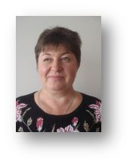 | Курій Таміла Вікторівна  Копіюватський навчально-виховний комплекс «Дошкільний навчальний заклад -  загальноосвітня школа І-ІІІ ступенів»  Монастирищенської районної ради  Черкаської області
Таміла Вікторівна в своїй педагогічній діяльності керується Державним стандартом базової і повної загальної освіти, Законом України «Про освіту», особливу увагу приділяє вихованню особистості, що зможе творчо ставитись до праці, самостійно знаходити вирішення назрілих проблем. Для цього поєднує різні техніки рукоділля під час виконання творчих проектів.
Учитель успішно вирішує проблему використання сучасних технологій, застосовує інноваційні методи навчання, розвиває життєві компетентності школяра.

КРАЩІ ВЧИТЕЛІ ТРУДОВОГО НАВЧАННЯ
СМІЛЯНСЬКОГО РАЙОНУ
____________________________________________

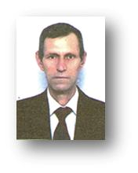 | Долгов Микола Пилипович  Великояблунівська загальноосвітня школа  І-ІІІ ступенів Смілянської районної ради  Черкаської області
Вчитель працює над удосконаленням процесу проектно-технологічної діяльності на уроках трудового навчання. Для цього він покращує матеріально-технічне забезпечення майстерні, використовує можливості ІКТ, розробляє ілюстративні матеріали, наочності.
Микола Пилипович щедро ділиться з колегами власними напрацюваннями, створив та систематизував каталог з питань власного педагогічного досвіду.

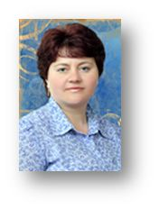 | Шульженко Оксана Володимирівна  Великояблунівська загальноосвітня школа  І-ІІІ ступенів Смілянської районної ради  Черкаської області
Оксана Володимирівна працює над проблемою розвитку творчості на уроках трудового навчання. Для цього вона використовує можливості сучасних інформаційних технологій, удосконалює проектно-технологічну діяльність під час проведення уроків.
В умовах впровадження Державного стандарту, недофінансуванням школи, вчитель приділяє особливу увагу забезпеченню матеріально-технічним обладнанням кабінету обслуговуючої праці.

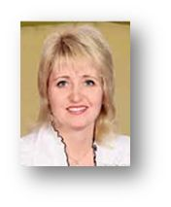 | Морозова Тетяна Петрівна  Балаклеївська спеціалізована школа  І-ІІІ ступенів № 1 ім. Євгенії Гуглі  Смілянської районної ради  Черкаської області
Тетяна Петрівна успішно працює та поширює досвід роботи у комбінованих класах. Особливо успішно використовує технології оздоблення одягу, української народної вишивки, виготовлення ляльки, в’язання гачком, виготовлення швейних виробів.
Значну увагу приділяє оформленню документації «Учнівського портфоліо».

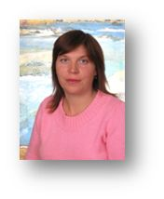 | Галущенко Людмила Андріївна  Балаклеївська спеціалізована школа  І-ІІ ступенів № 2 Смілянської районної ради Черкаської області
Людмила Андріївна працює над удосконаленням роботи з проектної діяльності на уроках трудового навчання. В неї є власний перспективний досвід по виготовленню ляльки-мотанки, яким вона щедро ділиться з своїми колегами. Її учні, оволодівши новими технологіями виготовлення виробів: печворк, вишивка стрічками, досягають значних результатів, приймають активну участь у виставках.

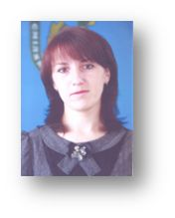 | Олійник Тетяна Миколаївна  Теклинська загальноосвітня школа  І-ІІ ступенів Смілянської районної ради  Черкаської області
Тетяна Миколаївна успішно працює над вирішенням проблеми формування життєвих компетенцій на основі застосування отриманих на уроці та в позакласній роботі знань для розвитку творчої особистості.
Реалізація творчого потенціалу учнів в їх діяльності відбувається шляхом удосконалення трудових навичок у різноманітних техніках рукоділля: солоне тісто, квілінг, канзаші, виготовлення народної ляльки, вишивка, технологія ізонитки, створення виробів із круп та природних матеріалів.

КРАЩІ ВЧИТЕЛІ ТРУДОВОГО НАВЧАННЯ
ТАЛЬНІВСЬКОГО РАЙОНУ
_____________________________________________

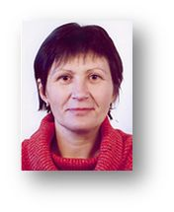 | Уланович Галина Василівна  Тальнівський НВК «Загальноосвітня школа  І-ІІІ ступенів №1 - гімназія»  Тальнівської районної ради  Черкаської області
Галина Василівна працює над проблемою «Мистецтво як засіб творення особистості в процесі проектно-технологічної діяльності». Практична значущість досвіду полягає в тому, що ознайомлення учнів із надбаннями української та світової культури відбувається в процесі освоєння технік, певних ремесел, промислів шляхом виконання проектів.
Вона органічно вплітає в практику проектно-технологічної діяльності учнів надбання матеріальної і духовної культури народу. В її змісті досвіду роботи значне місце займає питання виховання національної свідомості, інтересу до народних традицій, культурної спадщини.
Елементом новизни, який підтримує цікавість учнів до роботи є поєднання традиційних та запозичених нестандартних технік обробки матеріалів. Сучасні педагогічні технології, креативні методи, які вчителька використовує у роботі складають особистісно забарвлену усвідомлену систему, яка викликає в учнів гармонію мислення і продуктивної праці.

КРАЩІ ВЧИТЕЛІ ТРУДОВОГО НАВЧАННЯ
УМАНСЬКОГО РАЙОНУ
_____________________________________________

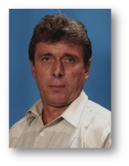 | Сухомейло Михайло Іванович  Старобабанівська загальноосвітня школа  І-ІІІ ступенів Уманської районної ради  Черкаської області
Михайло Іванович працює над науково-методичною темою «Застосування проектних технологій як засіб розвитку творчих здібностей дітей в процесі викладання трудового навчання». Першочергова мета – розвиток дитини, її творчих можливостей. Учитель бачить сенс своєї педагогічної діяльності у створенні умов для проектування особистісно значимої траєкторії розвитку кожного учня, пристосованого до техногенно-економічних, соціальних змін, які відбуваються у суспільстві у наш час.
Основним орієнтиром його діяльності є акцент на професійне самовизначення школярів, оволодіння ними методами творчої праці в умовах все- об’ємної інформатизації суспільства, формування здатності бути конкурентноспроможними із врахуванням тенденцій глобалізаціу.
Головним критерієм педагогічної діяльності вчитель вважає результативність своєї праці, тому приділяє особливу увагу диференціації навчання, основними напрямками якої є використання активних форм організації роботи учнів та систематичне застосування елементів технічного конструювання і дизайну. Вихованці Сухомейла М.І займають призові місця у районних та обласних олімпіадах з трудового навчання. Він постійно вдосконалює свій професійний рівень, педагогічну майстерність, впроваджує передовий педагогічний досвід, є керівником районного методичного об’єднання вчителів трудового навчання, член творчої групи.

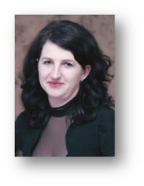 | Василевська Тетяна Іванівна  Дмитрушківська загальноосвітня школа  І-ІІІ ступенів Уманської районної ради  Черкаської області
Педагогічне кредо Тетяни Іванівни «Якщо вдало вибрати працю і вкласти в неї всю свою душу, то щастя саме вас знайде».
Науково-методична проблема, над якою успішно працює учитель «Педагогічна творчість вчителя у роботі з обдарованими учнями».
Педагог розробила власну концепцію роботи з обдарованими дітьми:
- створення максимально сприятливих умов для інтелектуального, морального й фізичного розвитку обдарованих дітей;
- впровадження нового змісту освіти, прогресивних технологій навчання й виховання учнів;
- створення умов для розвитку здатності дітей до адаптації в соціумі.

У роботі з обдарованими дітьми керується принципами:
- завершеності або орієнтації на кінцеві результати;
- безперервної передачі знань;
- різноманітності та різнорівневості завдань;
- навчання за здібностями.

Вихованці Тетяни Іванівни займали призові місця у районних та обласних олімпіадах з трудового навчання.

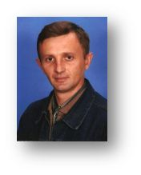 | Неживляк Олег Дмитрович  Юрківський навчально-виховний комплекс  «Дошкільний навчальний заклад -  загальноосвітня школа І-ІІІ ступенів»  Уманської районної ради Черкаської області
Розвиток творчих здібностей має велике значення для гармонійного та всебічного росту дитини. Головне завдання вчителів – розвивати ці здібності, формувати уміння і навички, прививати здатність самостійно вчитися, здобуваючи ці знання і на їх основі вирішувати творчі завдання. Тому особливо актуальною є проблема над якою працює вчитель – «Розвиток творчих здібностей учнів на уроках трудового навчання та в позакласній роботі».
Олег Дмитрович вважає, що відповідно до сучасних вимог організації освітнього процесу оптимальним для впровадження творчого підходу в трудовому навчанні є поєднання традиційних та новітніх технологій. Він активно використовує інформаційні технології, особистісно-орієнтовані технології, технологію формування творчої особистості, проектну технологію.
Учитель застосовує проблемно-пошукові методи та ігрові форми роботи, які підвищують ефективність навчального процесу і є ключовими для реалізації творчого підходу до роботи у вихованців. Завдячуючи правильній організації роботи, вчитель досягає належного рівня засвоєння учнями навчального матеріалу з предмета.

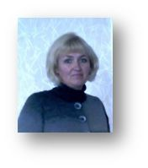 | Канцер Лариса Петрівна  Городецька загальноосвітня школа  І-ІІІ ступенів Уманської районної ради  Черкаської області
У процесі навчально-виховної діяльності Лариса Петрівна широко використовує інтерактивні методи та прийоми. Вони є універсальними для розвитку життєвих компетентностей, формують уміння колегіально вирішувати завдання, сприяють активізації особистісних якостей школярів.
Педагогічне кредо вчителя «Активізувати навчання можна тільки тоді, коли в ньому активну діяльність проявляє як учитель, так і учень». Це стимулює необхідність впровадження нових форм і методів, використання інтерактивних технологій, проектних методик, ділових ігор, які інтенсифікують процес навчання.
Застосовуючи групові форми роботи, вчитель успішно формує у дітей потребу здобувати знання, розвиває їх інтерес, допитливість і любов до пізнання. Працюючи самостійно в групах, її учні стають дослідниками, розв’язують актуальні для них питання.

КРАЩІ ВЧИТЕЛІ ТРУДОВОГО НАВЧАННЯ
ХРИСТИНІВСЬКОГО РАЙОНУ
____________________________________________

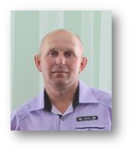 | Мельник Віктор Васильович  Кузьминогребельська загальноосвітня школа  І-ІІІ ступенів Христинівської районної ради  Черкаської області
Вчитель працює над проблемою «Проектно-технологічна діяльність на уроках технічної праці». Широко застосовує в практиці викладання метод проектів, створює реальні умови для реалізації індивідуальних можливостей особистості кожного учня.
Добором доступних об’єктів для виконання творчих проектів вчитель займається багато років. На уроках діти виготовляють сувеніри (декоративні шкатулки, тарілки, підсвічники), підставки, рухомі іграшки, картини. В процесі роботи вони поєднують різні види обробки деревини та металу. Вчитель навчає учнів мислити творчо, робити вибір серед декількох можливих варіантів, планувати власну діяльність, працювати з інформаційними джерелами та знаходити потрібну інформацію, застосовувати знання з основ наук і власний досвід та свідомо реалізовувати їх на практиці.

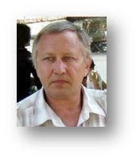 | Марченко Олександр Дмитрович  Шельпахівська загальноосвітня школа  І-ІІІ ступенів Христинівської районної ради  Черкаської області
Олександр Дмитрович особливу увагу приділяє роботі з обдарованими учнями. Він плідно співпрацює з МАН Уманського педагогічного університету ім. П.Г. Тичини. Його вихованці досягли значних успіхів у виготовленні виробів на токарних верстатах для обробки деревини, різьби по дереву.
Учитель використовує національні традиції для виготовлення традиційних дерев’яних виробів побуту, здійснює популяризацію навчального предмету та власних досягнень через власний сайт «Школьная мастерская с.Шельпаховка. Марченко А.Д.» (http:\\master22.ucoz.ua), бере активну участь в різноманітних виставках на міському та всеукраїнському рівнях.

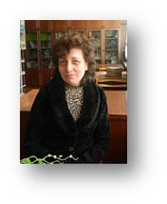 | Колода Тетяна Вікторівна  Христинівська загальноосвітня школа  І-ІІІ ступенів № 2 Христинівської районної  ради Черкаської області
Тетяна Вікторівна успішно використовує особистісно-орієнтований підхід під час викладу нового матеріалу. Вона постійно бере участь в проведенні тематичних виставок виробів учнів, у яких використовуються елементи народної національної спадщини христинівського краю та України.
На заняттях використовує мультимедійні технології, розробляє та використовує навчальні презентації до тем занять, створила банк ідей моделей-аналогів, історичних довідок, віртуальних екскурсій, подорожей у часі, якими ділиться з колегами району.

КРАЩІ ВЧИТЕЛІ ТРУДОВОГО НАВЧАННЯ
ЧЕРКАСЬКОГО РАЙОНУ
____________________________________________

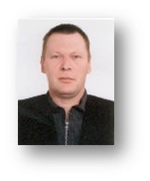 | Ямборський Валерій Миколайович  Червонослобідська загальноосвітня школа  І-ІІІ ступенів № 2 Черкаської районної ради  Черкаської області
Валерій Миколайович працює над реалізацією проблеми «Виявлення та розвиток творчих здібностей у дітей із девіантною поведінкою на уроках трудового навчання і в позакласній роботі».
У своїй роботі використовує мультимедійні технології, інтерактивні методи навчання, проблемні ситуації, проводить дослідження, застосовує групові форми роботи, організовує екскурсії на виробництво. Вчитель намагається кожен свій урок зробити засобом розвитку творчих здібностей учнів, їх талантів, інтересів, самовираження та самореалізації, розвиває постійне прагнення до пізнання й самовдосконалення. Усвідомлює, що сучасний учитель трудового навчання повинен стати конструктором нових педагогічних ситуацій, нових завдань, спрямованих на використання різних способів діяльності, формування трудових навичок та вмінь. Належним чином організовує суспільно-корисну працю учнів, що сприяє вихованню в дітей культури праці,розвитку творчості, формуванню працьовитості, самостійності, ініціативності.
Учитель активно працює над вдосконаленням обладнання майстерні, поповнює матеріальну базу, організував постійно діючу виставку виробів, виготовлених учнями. Вихованці Валерія Миколайовича багато років поспіль посідають призові місця на районних та обласних учнівських олімпіадах із трудового навчання.

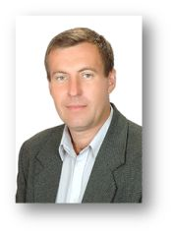 | Дерев’янко В’ячеслав Володимирович  Мошнівська загальноосвітня школа  І-ІІІ ступенів Черкаської районної ради  Черкаської області
Педагогічне кредо В’ячеслава Володимировича «Ми навчаємося не для школи, а для життя». Він успішно працює над методичною проблемою «Формування та розвиток життєвих компетентностей учня за допомогою проектно-технологічної діяльності на уроках трудового навчання». Вирішуючи дану проблему орієнтується на сучасні принципи педагогічних технологій: свободи вибору, відкритості, діяльності, зворотного зв’язку.
Дерев’янко В.В. керівник районного методичного об’єднання вчителів трудового навчання та технологій.
У своїй роботі знайомить учнів із виробничим середовищем, традиційними, сучасними і перспективними технологіями обробки матеріалів, видами декоративно-ужиткового мистецтва. Дає цілісне уявлення про розвиток матеріального виробництва, роль техніки, проектування і технологій у розвитку суспільства. Працює над формуванням усвідомлення учнями значущості ролі технологій як практичного втілення знань, розвитком технологічних умінь і навичок учнів. Постійно займається пошуком нових ідей, адже одноманітність у роботі стомлює не лише учня, а й учителя.

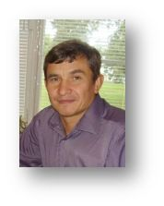 | Рожелюк Володимир Іванович  Хацьківська загальноосвітня школа  І-ІІІ ступенів Черкаської районної ради  Черкаської області
Володимир Іванович працює над реалізацією проблеми «Формування свідомого ставлення до трудового навчання та розвиток проектно-технологічної компетентності учнів».
Враховуючи сучасні тенденції розвитку освіти, на уроках трудового навчання вчитель формує здатність дітей до самостійного навчання, оволодіння ними засобами сучасних технологій, умінням конструювати власний процес пізнання і на практиці реалізувати заплановане. У процесі проектно-технологічної діяльності розвиває уміння виготовляти виріб від творчого задуму до його втілення за обраною технологією. Навчає учнів здобувати нову інформацію та самостійно впроваджувати отримані знання на практиці.

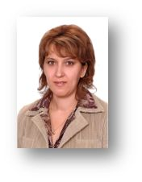 | Дерев’янко Наталія Юріївна  Мошнівська загальноосвітня школа  І-ІІІ ступенів Черкаської районної ради  Черкаської області
Педагогічна проблема, над якою працює вчитель «Підвищення ефективності і якості сучасного уроку». Вона досконало володіє ефективними формами і методами організації навчально-виховного процесу, творчо використовує можливості проектної технології при викладанні. Вчитель приділяє значну увагу процесу формування та розвитку творчої ініціативи, створює реальні умови для реалізації індивідуальних можливостей кожного школяра, творчо використовує міжпредметні зв’язки, інтеграцію суміжних предметів, практикує проведення уроків із застосуванням інформаційних технологій.
Підвищенню методичного рівня значною мірою сприяє проведення апробації ППЗ, підготовка та проведення майстер-класів, спілкування з колегами з багатьох областей України та країн близького зарубіжжя на професійних форумах в Інтернеті, опрацювання фахових видань, знайомство та вивчення досвіду народних майстрів. Своїми творчими та педагогічними здобутками ділиться з колегами на засіданнях районного методичного об’єднання вчителів трудового навчання, яке очолює багато років поспіль, районних та обласних семінарах, конференціях.
Педагогічне кредо «Усьому навчити не можна. Учитель може зробити тільки одне – вказати дорогу». Наталія Юріївна переконана, що вся гордість учителя в учнях, у зростанні посіяних ним зерен. Важко перелічити усіх випускників, що обрали професії, з азами яких познайомилися у свій час на уроках обслуговуючої праці. Серед них є швачки, закрійники, дизайнери, модельєри, педагоги, кухарі, кондитери, технологи тощо.

КРАЩІ ВЧИТЕЛІ ТРУДОВОГО НАВЧАННЯ
ЧИГИРИНСЬКОГО РАЙОНУ
_____________________________________________

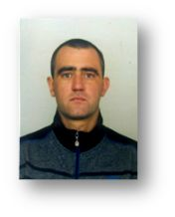 | Кульшай Олександр Володимирович  Чигиринський навчально-виховний комплекс «Дошкільний навчальний заклад -  спеціалізована школа І-ІІІ ступенів № 2»  Чигиринської районної ради  Черкаської області
Олександр Володимирович працює над методичною темою «Розвиток творчих здібностей учнів на уроках трудового навчання за допомогою спеціальних вправ та творчих завдань».
Особливість змісту досвіду вчителя полягає в створенні найсприятливіших умов для формування системних знань та розвитку творчих здібностей учнів. Одна з головних цілей в роботі з дітьми – навчити їх мислити та створити відповідні умови для реалізації їх творчих можливостей.
Педагог постійно застосовує технічні, графічні, технологічні, конструкторські, розрахункові, контрольно-тренувальні завдання. Результатами застосування різноманітних методів навчання, пізнавальних завдань та вправ розвитку творчих здібностей учнів є позитивна динаміка за якісним показником, активізація пізнавальної діяльності, підвищення мотивації до навчання і свідомого вибору професії, оволодіння учнями ключовими компетентностями, сформованість науково-дослідницьких навичок та активна участь в проектній діяльності і творчих конкурсах.
У процесі формування технічної творчості учитель намагається викликати інтерес та прагнення учнів до удосконалення своєї діяльності. Особливу увагу він звертає на розвиток особистих творчих здібностей учнів, вважаючи, що через творчість найбільш повно виявляються їх професійні інтереси та нахили.

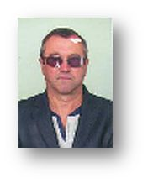 | Зінченко Сергій Григорович  Головківський навчально-виховний комплекс «Дошкільний навчальний заклад -  загальноосвітня школа І-ІІІ ступенів»  Чигиринської районної ради  Черкаської області
Вчитель працює над розвитком пізнавальної активності учнів шляхом застосування проектних технологій на уроках трудового навчання.
Для реалізації цієї мети він широко впроваджує в свою діяльність народні промисли і ремесла, зацікавлює учнів трудовою діяльністю.

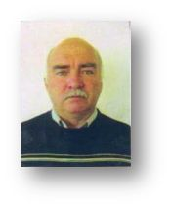 | Малиношевський Олександр Іванович  Боровицький навчально-виховний комплекс  «Дошкільний навчальний заклад -  загальноосвітня школа І-ІІІ ступенів»  Чигиринського районної ради  Черкаської області
Формування і розвиток проектно-технологічної компетентності, реалізації творчого потенціалу учнів – основний напрямок діяльності Олександра Івановича.
Учитель успішно спрямовує навчально-виховний процес на розвиток умінь і навичок особистості, застосування на практиці здобутих знань з різних навчальних предметів, успішну адаптацію дітей у соціумі, їх професійну самореалізацію, формування здібностей до колективної діяльності та самоосвіти.

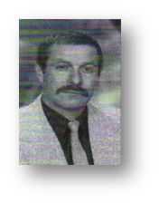 | Демчук Петро Дем’янович  Рацівська загальноосвітня школа  І-ІІІ ступенів Чигиринської районної ради  Черкаської області
Петро Дем’янович успішно реалізовує можливості проектно-технологічної діяльності на уроках технічної праці.
Технологічну освіту вчитель пристосовує до економічних проблем суспільства, допомагає випускникам у свідомому обранні майбутньої професії, оволодінні методами творчої діяльності в умовах ринкової економіки.

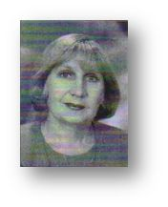 | Демчук Галина Іванівна  Рацівська загальноосвітня школа  І-ІІІ ступенів Чигиринської районної ради  Черкаської області
Галина Іванівна працює над проблемою «Розвиток творчих здібностей учнів шляхом створення робочих проектів виробів та їх презентація».
Вчитель успішно навчає учнів користуватися додатковою інформацією з різних джерел, зокрема з Інтернету. Особливу увагу звертає на підготовку дівчат до ролі домогосподарки, усвідомленого вибору ними майбутньої професії.

КРАЩІ ВЧИТЕЛІ ТРУДОВОГО НАВЧАННЯ
ЧОРНОБАЇВСЬКОГО РАЙОНУ
____________________________________________

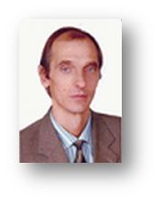 | Король Валерій Борисович  Васютинський навчально-виховний комплекс «Дошкільний навчальний заклад - загальноосвітня школа І-ІІІ ступенів» Чорнобаївської  районної ради Черкаської області
Головна суть досвіду Валерія Борисовича полягає в розробці, теоретичному та експериментальному обґрунтуванні окремих компонентів методичної системи розвитку творчих здібностей, що забезпечує формування особистості учня, виховує його відповідальність за власне прийняття рішень, стимулює учнів до самостійної діяльності.
Вчитель ставить в основу своєї діяльності розвиток творчих здібностей учнів на уроках трудового навчання, проводить велику індивідуальну роботу з учнями.

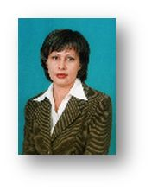 | Козак Лариса Миколаївна  Чорнобаївська загальноосвітня школа  І-ІІІ ступенів № 1 Чорнобаївської районної ради Черкаської області
Лариса Миколаївна плідно працює над розвитком творчих здібностей учнів на уроках трудового навчання.
Їй добре вдається створення на уроках такої атмосфери і ситуацій при яких на всіх етапах уроку учні обмінюються один з одним інформацією, радяться, сперечаються, допомагають один одному і оцінюють роботу інших.
Вчитель впроваджує в процес навчання різноманітні форми спілкування, внаслідок чого їх результати навчання стають помітно кращими, підтягуються відстаючі, активізуються сильніші учні.

КРАЩІ ВЧИТЕЛІ ТРУДОВОГО НАВЧАННЯ
ШПОЛЯНСЬКОГО РАЙОНУ
____________________________________________

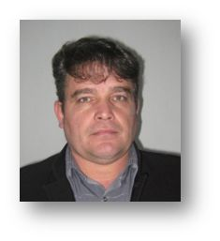 | Каракоця Олег Іванович  Лебединський навчально-виховний комплекс «Дошкільний навчальний заклад - загальноосвітня школа І-ІІІ ступенів № 1»  Шполянської районної ради  Черкаської області
Олег Іванович працює над методичною проблемою «Впровадження інформаційно-комунікаційних технологій у викладанні предмета трудове навчання, технології». Головною метою трудового навчання вважає формування технологічно освіченої особистості, підготовленої до самостійного життя і активної перетворювальної діяльності в умовах сучасного високотехнологічного, інформаційного суспільства для реалізації творчого потенціалу учнів.
Основні завдання, які ставить перед собою педагог:
- розвиток здібностей та інтересів учнів у сфері проектно-техноло-гічної діяльності та технічної творчості;
- створення умов для самореалізації та професійного самовизначення кожного учня;
- оволодіння вміннями практичного використання інформаційно-ко-мунікаційних технологій;
- розширення та систематизація знань про технології і технологічну діяльність як основний засіб перетворювальної діяльності людини;
- виховання свідомої та активної життєвої позиції, готовності до співпраці в колективі, відповідальності, вміння обґрунтовано відстоювати власну позицію.

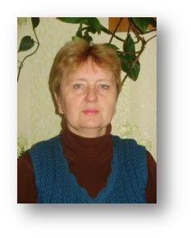 | Джавага Алла Дмитрівна  Шполянський навчально-виховний комплекс «Загальноосвітня школа І-ІІІ ступенів № 2 – ліцей» Шполянської районної ради  Черкаської області
Працює над проблемою формування технологічно освіченої особистості.
Основні завдання, які ставить перед собою педагог:
- підготовка учнів до самостійного життя;
- підготовка підростаючого покоління до активної перетворювальної діяльності в умовах сучасного високотехнологічного та інформаційного суспільства;
- застосування практичних методів і форм організації занять.

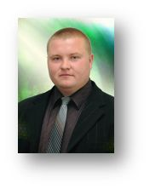 | Скринник Олександр Григорович  Шполянська загальноосвітня школа  І-ІІІ ступенів № 1 Шполянської районної ради  Черкаської області
Олександр Григорович працює над проблемою «Розвиток творчих здібностей за допомогою інноваційних технологій».
Він впроваджує інтерактивні технології навчання, технології проектного навчання, особистісно-зорієнтовану технологію, інформаційні технології. Особливо цінним є досвід впровадження особистісно орієнтованої технології.
Вчитель здійснює організацію навчального процесу таким чином, щоб учні самі відкривали щось нове, а не одержували готові відповіді.

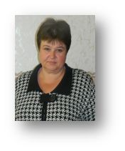 | Кукса Людмила Олександрівна  Шполянський навчально-виховний комплекс  «Загальноосвітня школа І-ІІІ ступенів № 3 -  гімназія» Шполянської районної ради  Черкаської області
Вчитель плідно працює над проблемою «Технологія виготовлення виробів із текстильних і нетканих матеріалів ручним способом».
Її перспективний досвід роботи вивчається та впроваджується вчителями методичного об’єднання трудового навчання м. Умань.



